Tisková zpráva
13. 4. 2023

Nácvik mimořádné události – podezření na výskyt vysoce nakažlivé nemoci

Tým zaměstnanců protiepidemického oddělení Krajské hygienické stanice Olomouckého kraje se sídlem v Olomouci se dne 12. 4. 2023, spolu se složkami integrovaného záchranného systému, aktivně zúčastnil součinnostního výcviku Biohazard týmu Zdravotnické záchranné služby Olomouckého kraje.

V rámci cvičení bylo na tísňovou linku 155 přijato volání čtyřicetiletého muže, který trpěl klinickými příznaky a před třemi dny se vrátil z Afriky. Epidemiologem bylo vysloveno podezření na vysoce nebezpečnou nákazu a aktivovány složky integrovaného záchranného systému.

Cílem koordinačně složitého simulovaného zásahu bylo prověřit spolupráci zúčastněných složek – hygieniků, hasičů a záchranářů, a procvičit postupy při mimořádné události s podezřením na výskyt vysoce nebezpečné nákazy a ochránit tak veřejné zdraví.

Foto KHS
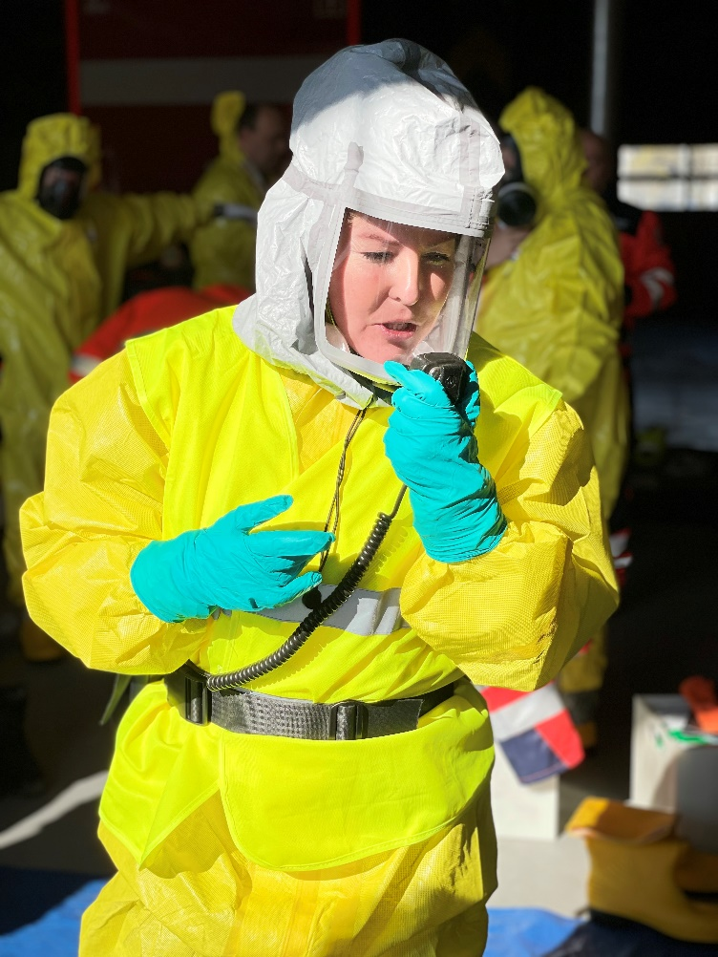
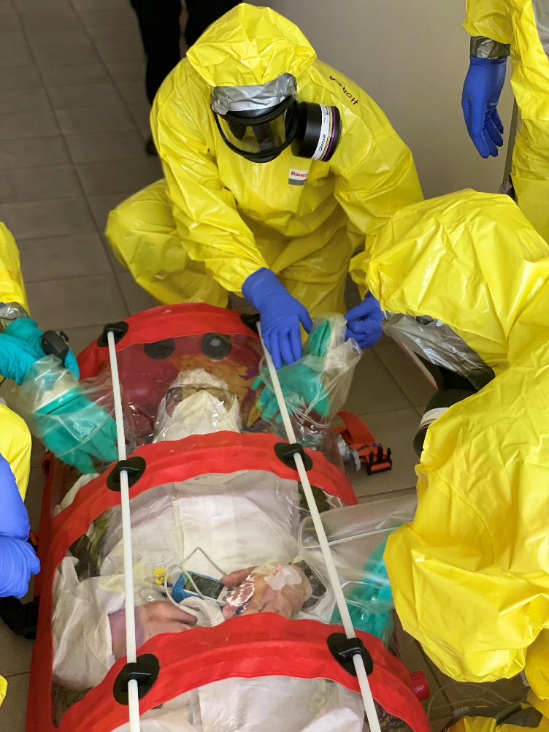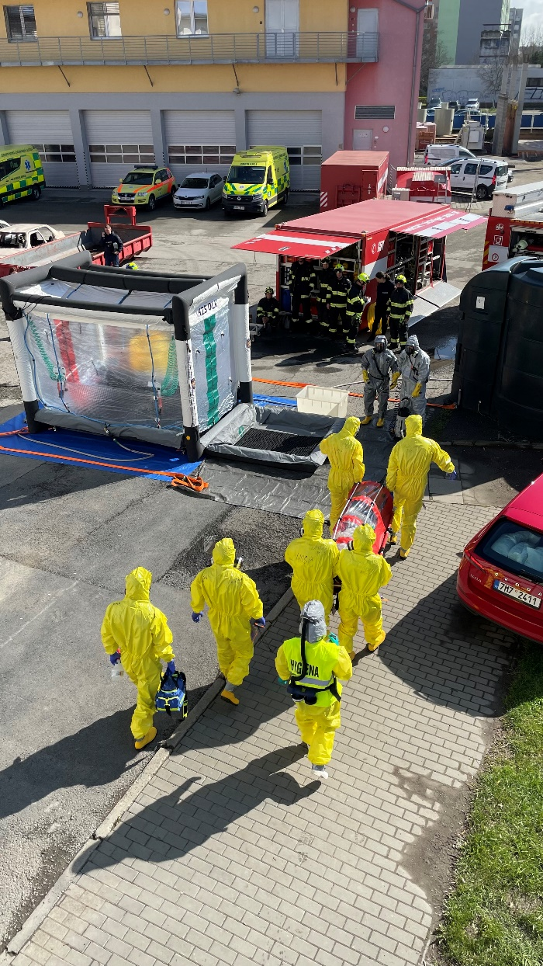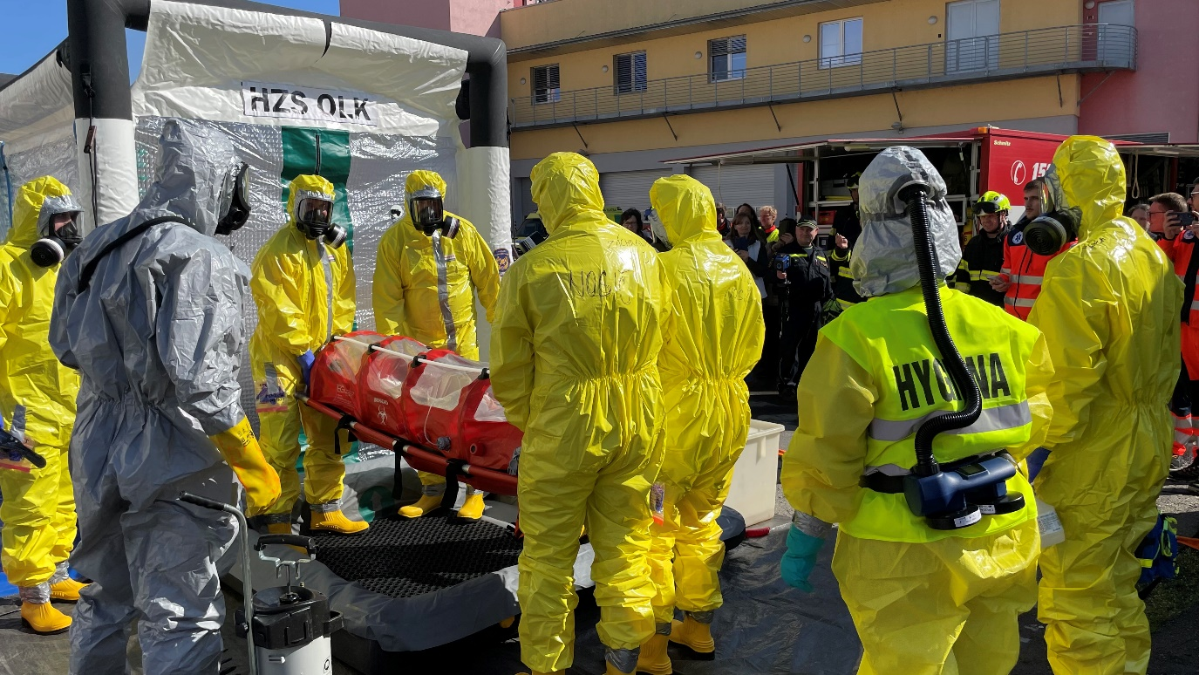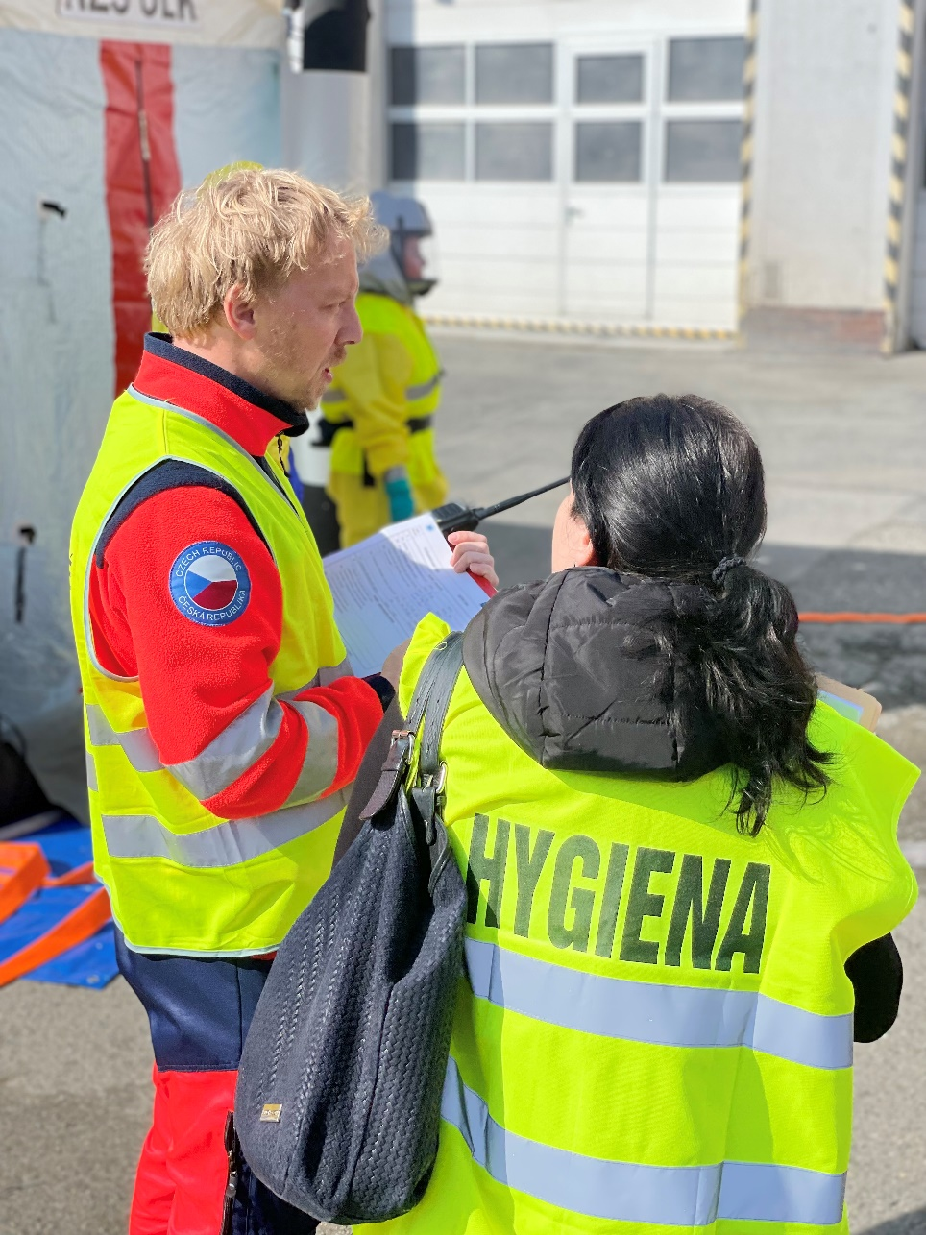

Krajská hygienická stanice Olomouckého kraje se sídlem v Olomouci
e-mail: media@khsolc.cz

